Prénom : ………………………… | Date : ………………………………………………………

 | « C c C c » (02)

1./ Complète avec la bonne syllabe (ca, ce, ci, co, cu, cy, cé, ça, cue…) :

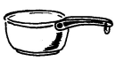 | 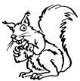 | 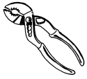 | 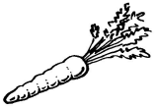
une ………sserole | un é………reuil | une pin……… | une ………rotte

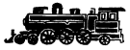 | 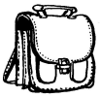 | 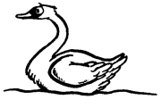 | 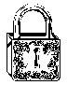
une lo………motive | un ………rtable | un ………gne | un ………denas

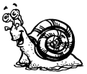 | 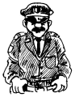 | 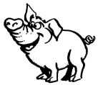 | 
un es………rgot | un poli………er | un ………chon | une ………ssette

2./ Recopie :

un cactus | …………………………… | …………………………… | …………………………… | ……………………………

un accident | …………………………… | …………………………… | …………………………… | ……………………………

une coccinelle | …………………………… | …………………………… | …………………………… | ……………………………

une cascade | …………………………… | …………………………… | …………………………… | ……………………………

3./ Je souligne le mot correspondant au dessin :

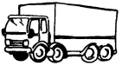 | 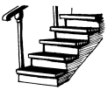 | 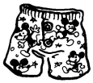 | 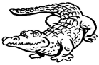
un avion | un escalier | un çaleçon | un crocrodile
un camion | un espalier | un caleçon | un cocrodile
un scorpion | un escargot | un calecon | un crocodile

